**পঞ্চম অধ্যায়**

**ব্যাটারীর রেটিং Ratings of Battery**

সেকেন্ডারী বাসঞ্চয়ী ব্যাটারী ইলেকট্রিক্যাল ও ইলেকট্রনিক্স পদ্ধতিতে বা যন্ত্রপাতিতে বিশ্বসত্মতার সাথে কাজ করার জন্য ব্যাপকভাবে ব্যবহৃত হয়। বিশেষভাবে সিস্টেমের কণ্ট্রোলিং কাজে ইহার ব্যবহার ব্যাপক। সব ধরণের ক্যাপাসিটির বা ক্ষমতার ব্যাটারী সব ক্ষেত্রে ব্যবহার করা যায় না। ব্যাটারীর রেটিং, ব্যবহারের নিয়ম, রক্ষণাবেক্ষণ পদ্ধতি জেনে সঠিকভবে ব্যবহার করতে হয়। অর্থাৎ ব্যাটারীর ধরণ, চাজিং ভোল্টেজ, চার্জিং পদ্ধতি, ডিসচার্জ রেট বা অ্যাম্পিয়ার সব কিছু সম্পর্কে জানা প্রয়োজন। ব্যাটারীর ক্যাপাসিটি বা ক্ষমতা ব্যাটারীর ধরণ ও ব্যবহৃত এ্যাকটিভ পদার্থের পরিমাণ ও গুণাগুণের উপর নির্ভর করে।

**৫.১ ব্যাটারীর রেটিং এর সংজ্ঞা (The meaning of Battery ratings)**

ব্যাটারীর রেটিং বলতে উহার ভোল্টেজ, অ্যাম্পিয়ার-আওয়ার ক্যাপাসিটি, ডিসচার্জ হার বা রেট ইত্যাদিকে বোঝায়। একটি ব্যাটারীর রেটিং এ উহার ভোল্টেজ ক্যাপাসিটি, অ্যাম্পিয়ার আওয়ার ক্যাপাসিটি অর্থাৎ কত ঘণ্টায় কি পরিমাণ অ্যাম্পিয়ার সরবরাহ দিতে সক্ষম, কিভাবে চার্জ করতে হবে তা উলেস্নখ থাকবে। একটি ব্যাটারীর রেটিং ১২ ভোল্ট, ৮০ অ্যাম্পিয়ার-আওয়ার বলতে বোঝায়, উহা ১২ ভোল্টের লোডে সংযুক্ত করা যাবে এবং লোড ৮ অ্যাম্পিয়ার হারে ১০ ঘণ্টা চলতে সক্ষম। অর্থাৎ ডিসচার্য রেট হবে ৮ অ্যাম্পিয়ার প্রতি ঘন্টায় ১০ ঘন্টা ব্যাপি।

ব্যাটারীর রেটিং দু’ ভাবে প্রকাশ করা হয়। (ক) কারেন্ট রেটিং এবং (খ) ভোল্টেজ রেটিং।

**৫.২ কারেন্ট রেটিং**

কোন নির্দিষ্ট হারে ব্যবহৃত সময়ে কারেন্ট সরবরাহের ÿমতাকে ব্যাটারীর কারেন্ট রেটিং বলে। ইহা ব্যাটারীর গঠন এর উপর নির্ভর করে। অর্থাৎ সেলে ব্যবহৃত এ্যাকটিভ পদার্থের পরিমাণ ও গুণাগুণের উপর নির্ভর করে।

**ভোল্টেজ রেটিং**

কোন নির্দিষ্ট হারে ব্যবহৃত সময়ের জন্য ভোল্টেজ সরবরাহের ÿমতাকে ব্যাটারীর

ভোল্টেজ রেটিং বলে। ইহা ব্যাটারীতে ব্যবহৃত এ্যাকটিভ পদার্থের ধরণ ও গুণাগুণের উপর নির্ভর করে।

**ব্যাটারীর ÿমতা (Capacity)**

ব্যাটারীর ক্যাপাসিটি বা ÿমতা যেভাবে প্রকাশ করা হয় তাকে ব্যাটারীর রেটিং বলে। ব্যাটারীর অ্যাম্পিয়ার আওয়ার ÿমতাকে ব্যাটারীর ÿমতা বলে। চার্জযুক্ত একটি ব্যাটারী যে পরিমাণ বিদ্যুৎ শক্তি (অ্যাম্পিয়ার-আওয়ার) সরবরাহ করতে সÿম তাকে ব্যাটারীর ক্যাপাসিটি বলে। অর্থাৎ কোন ব্যাটারী প্রতি ঘণ্টায় যত অ্যাম্পিয়ার সরবরাহ করতে পারে সেটাই ঐ ব্যাটারীর ÿমতা। ব্যাটারীর ÿমতাকে অ্যাম্পিয়ার আওয়ারে প্রকাশ করা হয়। ইহাকে AH দ্বারা চিহ্নিত করা হয়। ১০ ভোল্ট, ১২.০ অ্যাম্পিয়ার এর একটি ব্যাটারী ১০ ঘণ্টা বিদ্যুৎ সরবরাহ দিতে সÿম হলে তার ক্ষমতা হবে ১২০ AH এবং রেটিং হবে, ১০ ভোল্ট, ১২০ অ্যাম্পিয়ার-আওয়ার।

**ব্যাটারীর ক্যাপাসিটি যে বিষয়গুলোর উপর নির্ভর করে**

ব্যাটারীর ভোল্টেজ ক্যাপাসিটি সেলের ধরণ ও ইলেকট্রোলাইটের ÿমতা বা কার্যকারিতার উপর নির্ভর করে। আর অ্যাম্পিয়ার ক্যাপাসিটি এ্যাকটিভ পদার্থের পরিমাণ (আয়তন) ও গুণাগুণের উপর। ব্যাটারীর রেটিং এর ডিসচার্জ রেট, তাপমাত্রা, ইলেকট্রোলাইটের ঘনত্ব, এ্যাকটিভ পদার্থের পরিমাণের উপরও নির্ভর করে। অর্থাৎ

ব্যাটারীর ÿমতা নিমণলিখিত বিষয়গুলোর উপর নির্ভর করে-

ক. পেস্নটের সাইজের উপর

খ. প্রতি সেলে পেস্নটের সংখ্যার উপর

গ. এসিডের পরিমাণ ও ঘনত্বের উপর

ঘ. তাপমাত্রার উপর

ঙ. ডিসচার্জ হারের উপর।

**৫.৩ ব্যাটারীর রেটিং যেভাবে লেখা হয়**

ব্যাটারীর রেটিং ভোল্টেজ, অ্যাম্পিয়ার-আওয়ার, ব্যাটারীর সংখ্যা দিয়ে প্রকাশ করা হয়। ইহাতে ওৎন এবং উৎপাদিত সংস্থার নাম লেখা থাকে ।

যেমনঃ ব্যাটারীর রেটিং ১২ ভোল্ট, ২০০ অ্যাম্পিয়ার-আওয়ার, ২৭ পেস্নট এবং ৬ সেল বিশিষ্ট হতে পাবে। ইহার ওৎন ৬০ কেজি, ভলবো কোম্পানির।

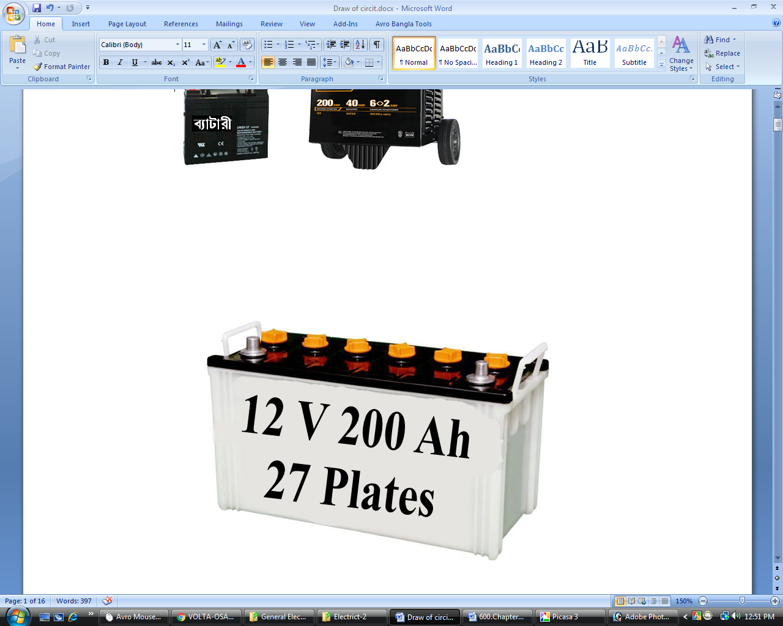

চিত্র নং ৫.১ : রেটিংসহ ব্যাটারী।

**সমস্যাবলীর সমাধান:**

**সমস্যা-১**

প্রতিটি ২.০ ভোল্ট ১০ অ্যাম্পিয়ার-আওয়ার ÿমতার তিনটি সেল সিরিজে সংযোগ করলে রেটিং কত হবে?

**সমাধান**

আমরা জানি, সেলের সিরিজ সংযোগে ভোল্টেজ বাড়ে এবং কারেন্ট ক্যাপাসিটি একই থাকে। সুতরাং, প্রতিটি ২.০ ভোল্ট ১০ অ্যাম্পিয়ার-আওয়ার ÿমতার তিনটি সেল সিরিজে সংযোগ করলে ভোল্টেজ রেটিং হবে, ২.০ ভোল্ট+২.০ ভোল্ট+২.০ ভোল্ট = ৬.০ ভোল্ট।

অতএব, ব্যাটারীর রেটিং হবে, ৬.০ ভোল্ট, ১০ অ্যাম্পিয়ার-আওয়ার। (উত্তর)।

**সমস্যা-২**

প্রতিটি ২.০ ভোল্ট ১০ অ্যাম্পিয়ার-আওয়ার (Ah) ÿমতার তিনটি সেল প্যারালালে সংযোগ করলে রেটিং কত হবে?

**সমাধান**

আমরা জানি, সেলের প্যারালালে সংযোগে ভোল্টেজ একই থাকে এবং কারেন্ট ক্যাপাসিটি বৃদ্ধি পায়।

সুতরাং, প্রতিটি ২.০ ভোল্ট ১০ অ্যাম্পিয়ার-আওয়ার ÿমতার তিনটি সেল প্যারালালে সংযোগ করলে ভোল্টেজ রেটিং হবে, ২.০ ভোল্ট এবং অ্যাম্পিয়ার-আওয়ার রেটিং হবে, ১০৩=৩০ অ্যাম্পিয়ার-আওয়ার।

অতএব, ব্যাটারীর রেটিং হবে, ২.০ ভোল্ট, ৩০ অ্যাম্পিয়ার-আওয়ার। (উত্তর)।

**প্রশ্নমালা-৫**

**অতি সংক্ষিপ্ত প্রশ্ন**

১. ব্যাটারীর রেটিং কিভাবে লেখা হয়?

২. ব্যাটারীর সেলের ভোল্টেজ কিসের উপর নির্ভর করে?

৩. ব্যাটারীর অ্যাম্পিয়ার-আওয়ার রেটিং কিসের উপর নির্ভর করে?

৪. ব্যাটারীর ক্যাপাসিটি কাকে বলে?

**সংক্ষিপ্ত প্রশ্ন**

১. একটি ব্যাটারীর ক্ষমতা বা রেটিং ১২ ভোল্ট, ৮০ অ্যাম্পিয়ার-আওয়ার বলতে কি বোঝায়?

২. ব্যাটারীর ভোল্টেজ রেটিং কাকে বলে?

৩. ব্যাটারীর ক্ষমতা কি কি বিষয়ের উপর নির্ভর করে?

৪. ব্যাটারীর ডিসচার্জ রেট কাকে বলে?

৫. সেলের ভোল্টেজ ক্যাপাসিটি কিসের উপর নির্ভর করে?